Introduction à la gestion de projet

En quoi un projet de système d’information est-il une réponse au besoin d’évolution de l’organisation ?

Plan du dossier:
1. Qu'est-ce qu'un projet ?
2. Quels sont les acteurs d'un projet ?
3. Quelles sont les priorités d'un projet ?
4. Le cycle de vie d'un projet
5. Les facteurs clés de réussite d'un projet de SI

Contexte
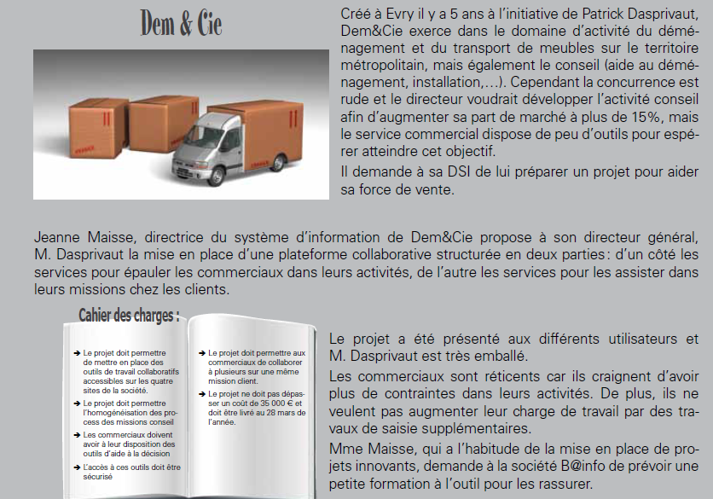
(source livre Fontaine Picard p.251)
Travail à faire
1 | Quel est le but de ce projet ?  La mise en place d’un outil de gestion de la relation client (CRM Customer Relationship Management) doit permettre de faire face à l’environnement concurrentiel et de développer une activité,
2 | Quels sont les acteurs de l’entreprise qui s’impliquent dans le projet ?  DG qui responsable de l’évolution stratégique du SI, la DSI qui gère les nouvelles technologies et leur au sein du SI, les commerciaux qui vont utiliser l’outil.
3 | Le projet est-il d’ordre stratégique, organisationnel ou technologique ?  Il répond d’abord à un but stratégique, accompagné par le SI dans ses composantes organisationnelles (process, unifiées, collaboration), technologiques (application de CRM) et humaines (commerciaux).
4 | Qui va ici gérer le projet ?  La DSI est la responsable
5 | Quelle est l’utilité du cahier des charges ?  Il spécifies les besoins, préalablement au choix (éventuellement par appel d’offres) de l’entité interne ou externe qui va le réaliser.
6 | Quels sont les facteurs clés de la réussite de ce projet ?  Engagement de la direction et implication des utilisateurs
7 | Comment la direction pense-t-elle pouvoir venir à bout de la réticence des commerciaux ?  Formation à l’utilisation pour leur montrer les avantages qu’ils peuvent tirer de l’outil. Elle pourrait les intéresser au résultat (mais c’est déjà probablement le cas)
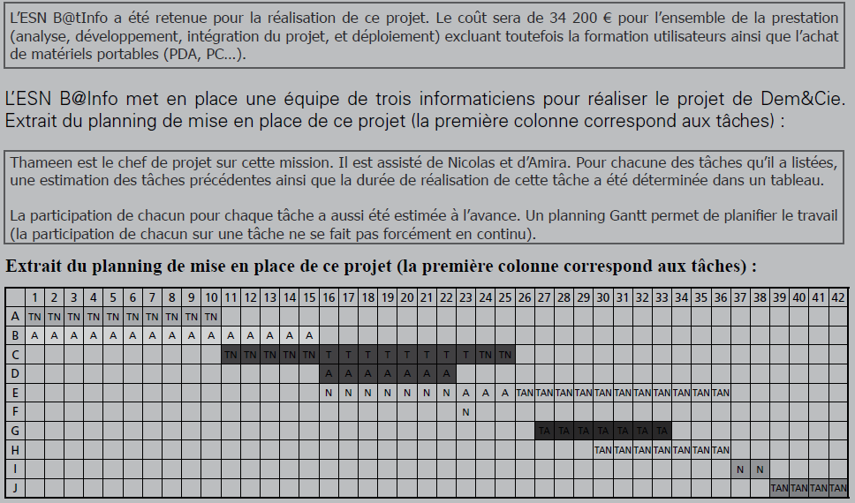
Travail à faire
8 | A quoi correspondent les lettres dans les cellules de l’extrait de planning ?  Aux initiales des personnes inclues dans ces taches.
9 | Pourquoi utiliser un tel outil ?  Pour planifier les taches dans le temps, et avec les ressources humaines ou matériel nécessaires
10 | La tâche E prendrait moins de temps si Amira pouvait y être affectée dès le début. Pourquoi n’est-ce pas possible ?  Car déjà affecté sur la tache C puis la tache D.
11 | Quelles pourraient être les conséquences d’un retard sur la tâche I ?  La fin du projet serait décalée.

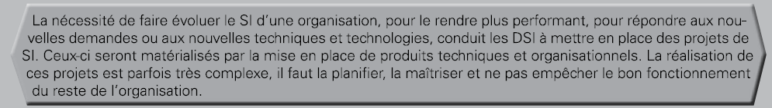
- Qu'est-ce qu'un projet ?
Travail à faire
12 | Le projet de "Dem & Cie" a-t-il démarré à la création de l'entreprise ?  NON. Besoin à un moment donnée.
13 | Quelle est la date de fin du projet ?  28 mars de l’année
14 | Est-ce que tous les acteurs de l'entreprise vont participer à la réalisation du projet ?  Non, la RH ne participe pas.
15 | A l'aide des questions précédentes, proposer une définition du projet.  Un projet est une opération ponctuelle ayant un début et une fin, et nécessitant la mise en œuvre de ressource humaines et matérielles pour sa réalisation.
- Quels sont les acteurs d'un projet ?
Travail à faire
16 | Qui est demandeur du projet ?
17 | Qui contrôlera la réalisation du projet ?
18 | En déduire les 3 types d'acteurs dans un projet et leur principale fonction.
Fixe les Objectifs
Acteur n°3 :
Acteur n°2 :
Acteur n°1 :
Assume la responsabilité
Effectue les tests avant livraison
Réalise le projet
Détermine les délais
Fixe le budget

Pilote le projet

Travail à faire
19 | Après avoir remplis les différents acteurs, relier les rôles aux différents acteurs

- Quelles sont les priorités d'un projet ?
Travail à faire
20 | En reprenant le dernier point du cahier des charges. Trouver les 3 contraintes d'un projet.
21 | Trouver des risques associer aux 3 contraintes projet.
- Le cycle de vie d'un projet
Travail à faire
22 | Schématiser le cycle de vie du projet de "Dem & Cie" (les grandes étapes du projet : de la demande à l'utilisation de la solution déployée)

- Les facteurs clés de réussite d'un projet de SI
Selon une enquête du cabinet d'études Standish Group (2009) :
- 24 % des projets sont des échecs (abandonnés en cours)
- 44% sont douteux (dépassement de délai ou de coût, absence de certaines fonctionnalités prévues)
- seuls 32% sont des succès.
Travail à faire
23 | Définir pour chaque scénario pourquoi le projet a été un échec ou un succès.

Dessin Humoristique Travail : Suivi De Projet
